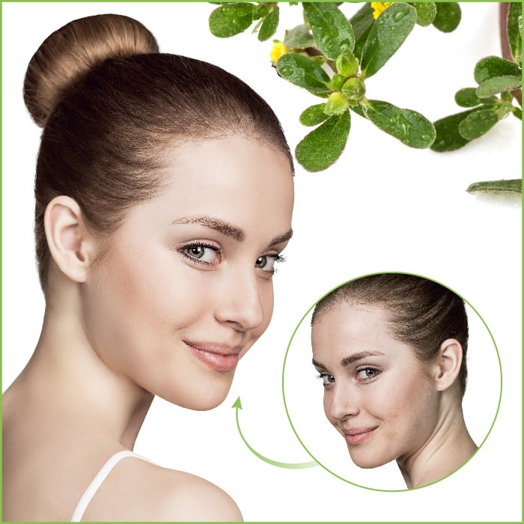"REINE HAUT".
PHYTO-KORREKTUR VON PROBLEM HAUT
Laut Haut Statistiken in der Welt leiden unter Akne 8 von 10
Menschen zwischen 12 und 25 Jahren. Hautirritationen
die Lebensqualität stark reduzieren und viele Auslöser für Komplexe werden. Manchmal, mit zunehmendem Alter, trifft der lang ersehnte Moment auf und das Akne tritt nicht mehr auf - periodische Entzündungen, aber leider verschwindet es nicht ohne Spuren zu hinterlassen (das Nach-Akne Problem trifft
bei 30-40% der Bevölkerung über 25 auf) und wenn sie sie ausdrücken, bleiben
Löcher, unästhetische Narben und Zeichen an ihrem Platz.
Die Hauptgründe für das Auftreten von Akne sind:
Hormonelle - Umstrukturierung (Jugendalter, Schwangere, kritische Tage); unsachgemäße Pflege, einschließlich
Akne ausdrücken, das Gesicht mit schmutzigen Händen berühren;
schlechte Ökologie und unausgewogene Ernährung (auch
viel fettig, süß, würzig); komedogene Kosmetik
(verstopft die Poren und provoziert Entzündungen). Von allem ausgeführten Umstände, schlägt vor allem die Arbeit der Talgdrüsen Alarm, die Haut beginnt zu viel Talg abzusondern, es wird dicker und die Poren vergrößern sich. Die Folge sind verstopfte Poren, Entzündungen und Akne.
Wie kann man Unvollkommenheiten loswerden? Wir brauchen eine umfassende Natürliche Phyto-Korrektur der Haut und Reinigung des Körpers! Vergessen Sie nicht: Ein gesunder Magen-Darm-Trakt ist der Schlüssel zu Strahlender Haut und gute Gesundheit. Bis zum Maximum
Frittiertes und Süßes vom Speiseplan ausschließen, vermeiden sie zuckerhaltigen Limonaden und Alkohol.
Um den Weg zur reinen Haut so effizient wie möglich zu gestalten, hat die Korporation TianDe ein spezielles Programm entwickelt. Kosmetika und Produkte zur Pflege von Problemen und Fettigen Haut, wirksame Funktionskomplexe / Nahrungsergänzungen und ausgewogene Ernährung, Produkte helfen dir das gewünschte Ziel zu erreichen
Das Ergebnis ist, Ihr Spiegelbild zu genießen.

A"REINE HAUT". PHYTO-KORREKTUR VON PROBLEM HAUT

Produkt | Art der Anwendung
KOSMETISCHE WERKZEUGE.
Um den Höhepunkt des Problems zu beseitigen
Master Herb Anti-Akne-Serie  (entwickelt unter Berücksichtigung der Bedürfnisse  problematische und fettige Haut) | In einem Komplex auftragen: Waschgel +  entzündungshemmende Lotion +  Gesichtscreme gegen Akne und Narben +  Biokomplex-Gel zur lokalen Anwendung
Masken (optional):  Reinigende Gesichtsmaske  für Akne und Narben Master Herb;  Holzkohle-Schönheitsmaske "Schwarzer Diamant"  +  Reinigungspflaster  für die Nase "Bambuskohle"  oder "Reine Poren" | Kurs von 10 Masken (täglich), weiter unterstützt  Wohnpflege 1-2-mal die Woche
Komplexer photochromer Apparat  3D Photoner | Verwenden Sie das blaue Spektrum (bei Problemhaut mit  Mitesser, Entzündungen, Komedonen oder Akne)
KOSMETISCHE WERKZEUGE.
Befestigungsstufe
In Top-Serien, oder die Serie mit Schneckenmuzin „Snail Secret“  (für kombinierte und fettige Haut) | Nachdem der Höhepunkt des Problems mit der Master Herb-Serie beseitigt, wurde
Feuchtigkeitsspendende Masken:  frische Maske mit Gurke,  mit Aloe oder so  eine andere zur Auswahl | Regelmäßige Anwendung 1-2 mal pro Woche
Komplexer photochromer Apparat  3D Photoner | Verwenden Sie das grüne Spektrum (beruhigt die Haut,  Reizungen und Rötungen entfernen)
Glättende Gesichtscreme  aus der Plazentaserie | Hilft die Nach-Akne Probleme zu bewältigen

OBLIGATORISCHE PRODUKTE.
Dauer - 1 Monat
Produkt | Wirkung | Einnahme Empfehlung | Dauer der Einnahme | Menge
Komplex  mit Walnussextrakt  Nahrungsergänzungsmittel | Wirkstoffe -  Walnussblattextrakt  Nuss- und Shiitake-Pilze – reinigt den Körper, reduziert das Risiko von  Entwicklung parasitären Infektionen  Stärken die Immunität, erhöhen  die Abwehrkräfte des Körpers | 2 mal 1 Tablette 30 Min. vor der Mahlzeit am Tag | 30 Tage | 2 Pack.
Kräutertee  für die Leber  mit Mariendistel | Wirkstoffe von Tee die  zur Verbesserung die Arbeit der Leber, beitragen, die beteiligt ist  in allen Arten von Austausch,  einschließlich hormoneller | 1 Filterbeutel mit 200 ml heißes Wasser übergießen, 10-15 Min. einwirken lassen, ausdrücken und austrinken | 30 Tage je 1 Glas | 1 Pack.
Frucht  Tee "Energie Life“  oder  Reinigender Kräutertee  mit Alant (weißem Oman) | Getränkekomponenten  Verbesserung der Peristaltik  Darm, fördernd  um den Körper zu reinigen  /  Kräuter, aus welchen der Kräutertee besteht, tragen zu Harmonisierung  die Arbeit der Nahrungsorgane und reinigen gleichzeitig  den Körper | 1Teelöffel  Mischungen (3-5 g) mit 200 ml  heißes Wasser übergießen  5-10 Minuten ziehen lassen  Abends  /  1 Filterbeutel mit 200 ml heißes Wasser übergießen und 10-15 Min. ziehen lassen, ausdrücken und trinken. | 30 Tage  /  30 Tage je 1 Glas | 2 Pack  /  1 Pack.
Entgiftende Fußpflaster  Meister Herb  oder  Fußpflaster mit „Lavendel“ Master Herb | Die enthaltenen Zutaten in der Zusammensetzung, haben eine natürliche  Saugfähigkeit,  Giftstoffe aus dem zu Körper entfernen | Anweisungen  nach Beschreibung. Siehe Verpackung! | 10 Tage vor dem Schlafen aufkleben (21:00 U) bis Morgens | 10 Pack.
ABSCHLIESSENDE ETAPE
Dauer 1 Monat
Angereichertes  L-Arginin mit Glycin Gel* | Enthält zwei Aminosäuren  L-Arginin und Glycin, angereichert  mit Vitamin B 5 . Arbeiten  in einem Komplex tragen dazu bei, die Immunität, Energie Qualität zu erhöhen,  steigern die körperliche und psycho-  emotionale Ausdauer | 1 Beutel im Ersten Hälfte des Tages | 21 Tage | 1 Pack.
Kräutertee mit Chines. Engelwurzel und Rosenwurz („Goldene Wurzel“)  oder  Nahrungsergänzung  „Vital Fucoidan“ | Die enthaltenen Kräuter im Tee sind eine Quelle für aktive  Substanzen, welche die  Harmonie auf Zellular  Ebene des Urogenitalsystems, wiederherstellen  /  Fucoidan hat eine breite Palette von  Aktionen: erhält die Gesundheit der  Gefäße und die Arbeit des Verdauungstraktes, hilft  den Körper sich von Giftstoffen zu reinigen, stärkt die Immunität | 1 Filterbeutel mit 200 ml heißes Wasser übergießen und 10-15 Min. ziehen lassen, danach ausdrücken und austrinken  /  Erwachsene nehmen 1 Kapsel pro Tag zu der Mahlzeit | 30 Tage  /  30 Tage | 1 Pack  /  1 Pack.
Funktional  Komplex "Piaolian"  Nahrungsergänzung | "Piaolian" - eine Zink- und Selenquelle, unverzichtbar für das Immunsystem  Der Mangel an diesen Mikroelementen wirkt sich negativ aus auf die  Fähigkeit der Immunzellen | Erwachsene 1 Kapsel  le einmal am Tag  während dem Essen | 30 Tage | 1 Pack.
Empfohlene Produkte zur Auswahl

Pektin Kissel:  mit Sanddorn und Apfel "Balance"  oder  mit Heidelbeeren  und Blaubeeren  "Verjüngung" | Verbessert die Darmfunktion, hilft den Metabolismus aufzubauen  Der Kissel mit Saft von  Blaubeeren und Blaubeeren  enthält- noch zusätzlich starke Antioxidantien | Beutelinhalt mit 180-200 ml heißes Wasser übergießen, nach 2-3 Min. ist der Kissel Verzehrfertig. | Im Laufe des Tages | 30 Pack.
Kräutertee „Altai Kräuter“ für gesunde Nieren und Harnwege | Die Kräuter, aus welchen der Tee besteht, sind ein leichtes Diuretikum, beschleunigen die Selbstreinigungsprozesse des Körpers, tragen zu Beseitigung der Überschüssigen Flüssigkeit und Schlacke im Körper bei | 1 Filter Beutel mit 200 ml heißes Wasser übergieße und 10-15 Min. ziehen lassen. Päckchen danach ausdrücken und den Tee trinken | 30 Tage je 1 Glas während dem Essen | 1 Pack.
Proteinshakes  Slim-Mix (optimal  aber - Slim Detox Mix,  kann ersetzt werden  mit einem anderen) | Enthält Haferfasern, die  zur Verbesserung der Peristaltik und Darm verstärken  Beseitigung unnötiger Stoffe aus dem Körper | 18-20 g für 1 Glas  (200 ml) fettfreie  Zimmertemperatur Milch  Gründlich rühren | Nicht weniger als 2-3 Wochen.  Wünschenswert  Das Abendessen mit dem Shake zu ersetzen | 1 Pack

